桃園市108學年度新街國民小學健康與體育領域
教學活動成果
授課教師 | 黃鉉涵 | 單元名稱 | 「籃」壇之光，「球」類拔萃
教學科目 | 健康與體育 | 授課日期 | 109年1月13日
教學班級 | 四年一班 | 活動地點 | 室內體育館
- 活動照片
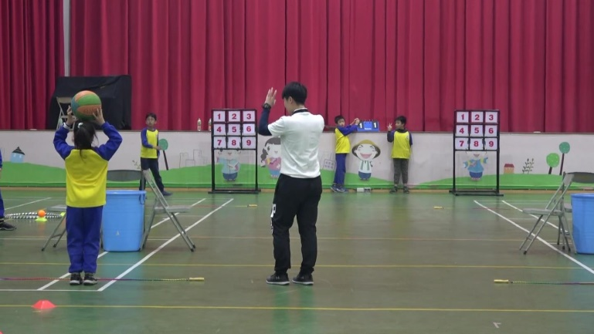
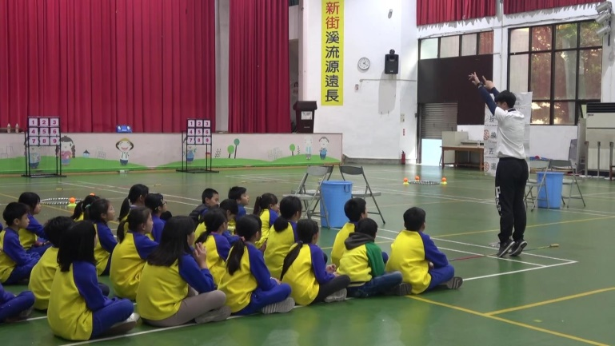
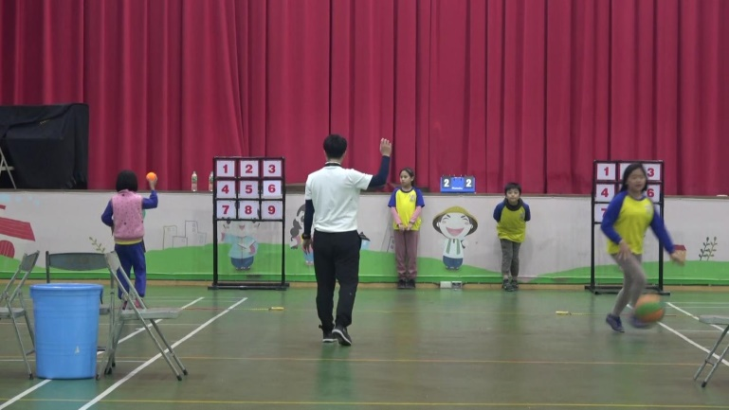
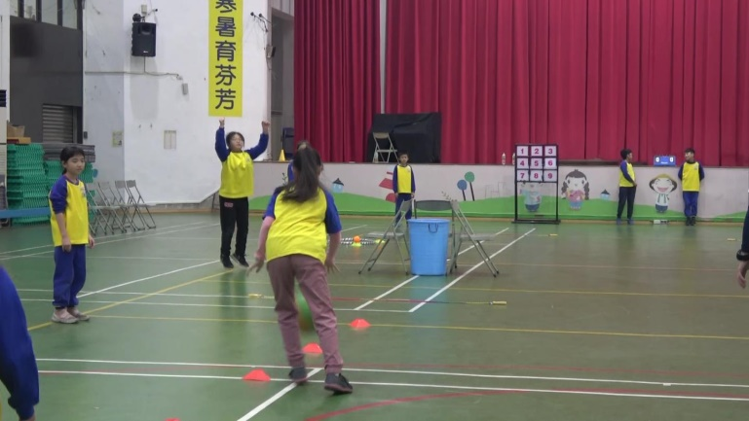
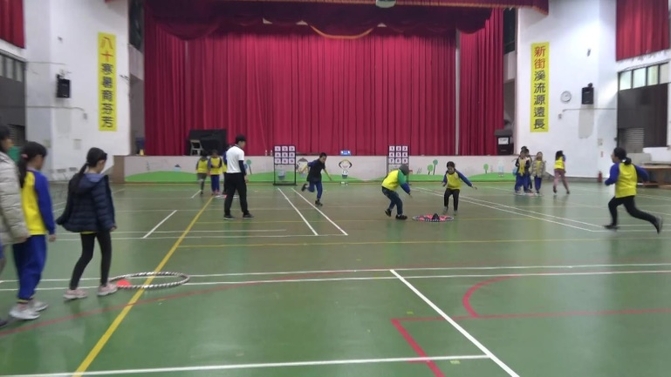
發展活動：
學生努力的進行活動中的運球關卡。
發展活動：
教師進行個別指導，教導學生如何將球丟中九宮格的其中一個數字。
發展活動：
教師進行個別指導，教導學生如何瞄準將球投入桶子中。
發展活動：
揭示海報及教師示範，講解活動流程及操作方式。
準備活動：
運用遊戲活動的方式，讓學生將身體及四肢暖身開來，以防進行發展活動時受傷。
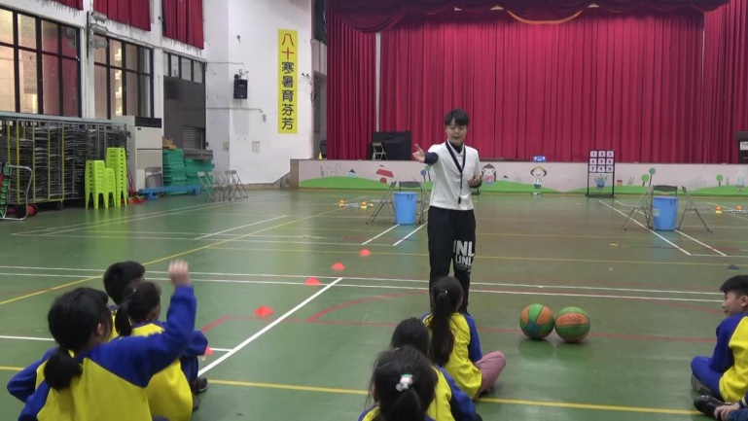
綜合活動：
教師透過提問的方式，與學生一同討論有哪些有效策略。

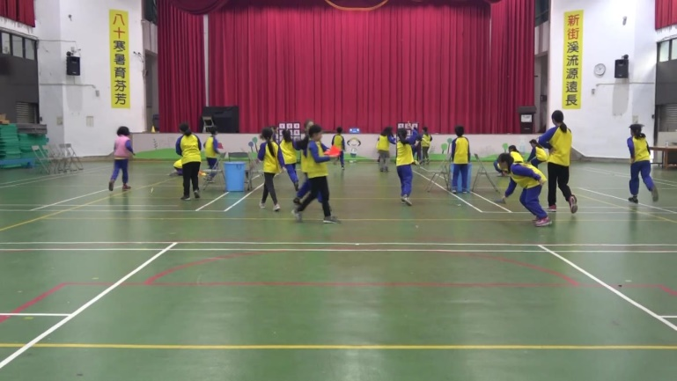

綜合活動：
每位學生都盡心盡力的收拾上課器材。

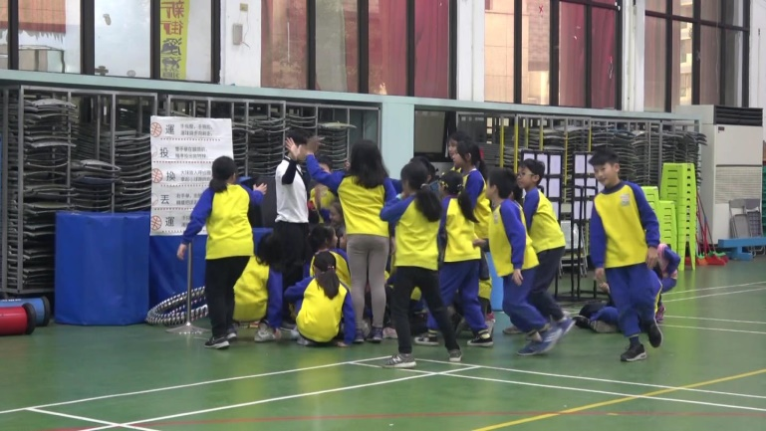
綜合活動：
運用擊掌的方式給予學生鼓勵。

- 反思與檢討
在教學過程中，不管是提問的內容或時間的掌握都需再做充足的準備，並改善問題讓一堂體育課能夠更完整的呈現出來，讓學生能夠更清楚知道課堂的學習重點。往後的教學我會在提問內容和時間掌握以及小細節等等做好充足的準備，讓學生不僅能在好玩的體育課中快樂成長學習，還能讓學生將學習到的技能融會貫通的運用在其他運動項目上，面對未來做好充足的準備，並提升每位孩子的運動能力。

